Punto1

a)

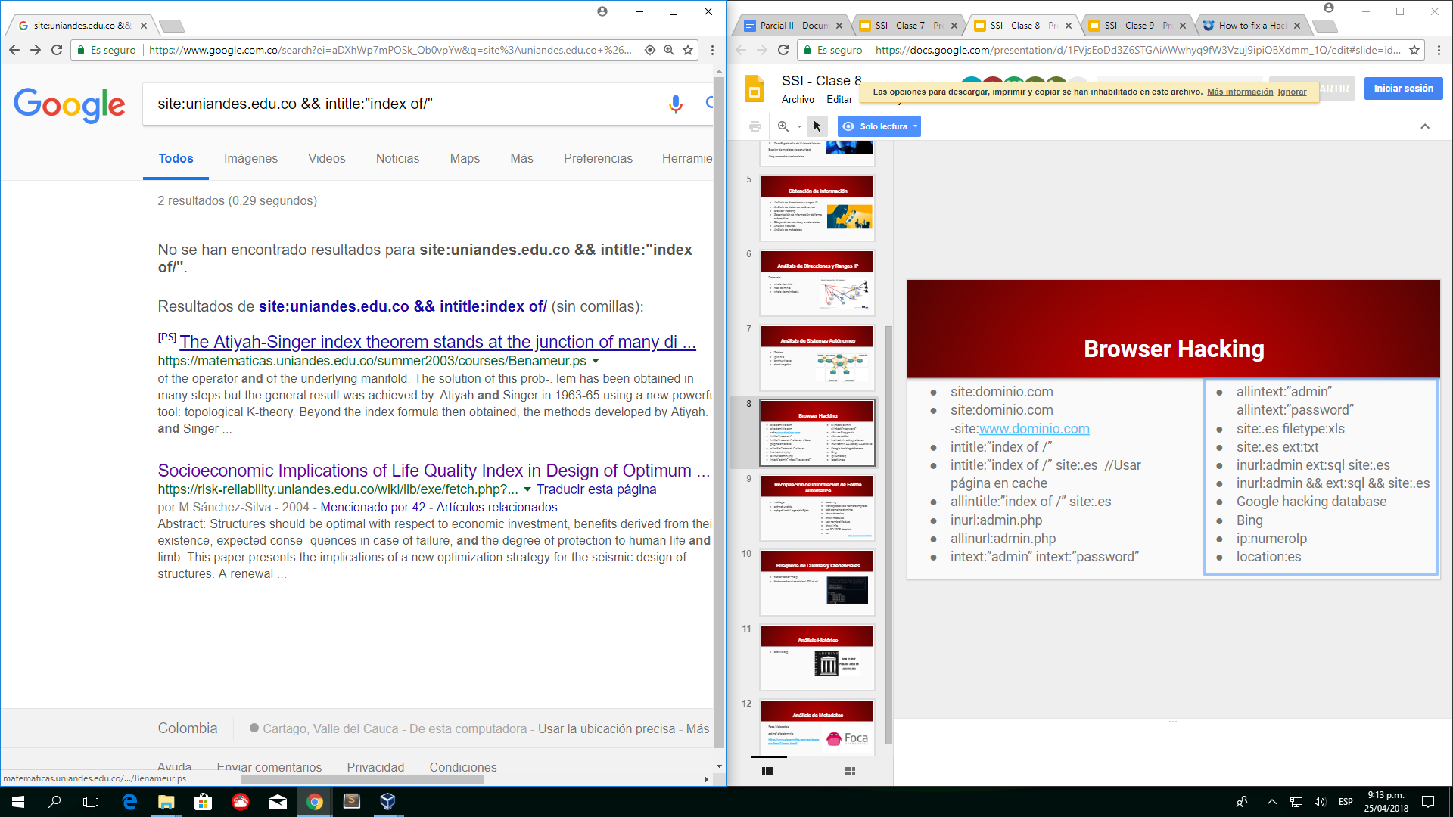

b)

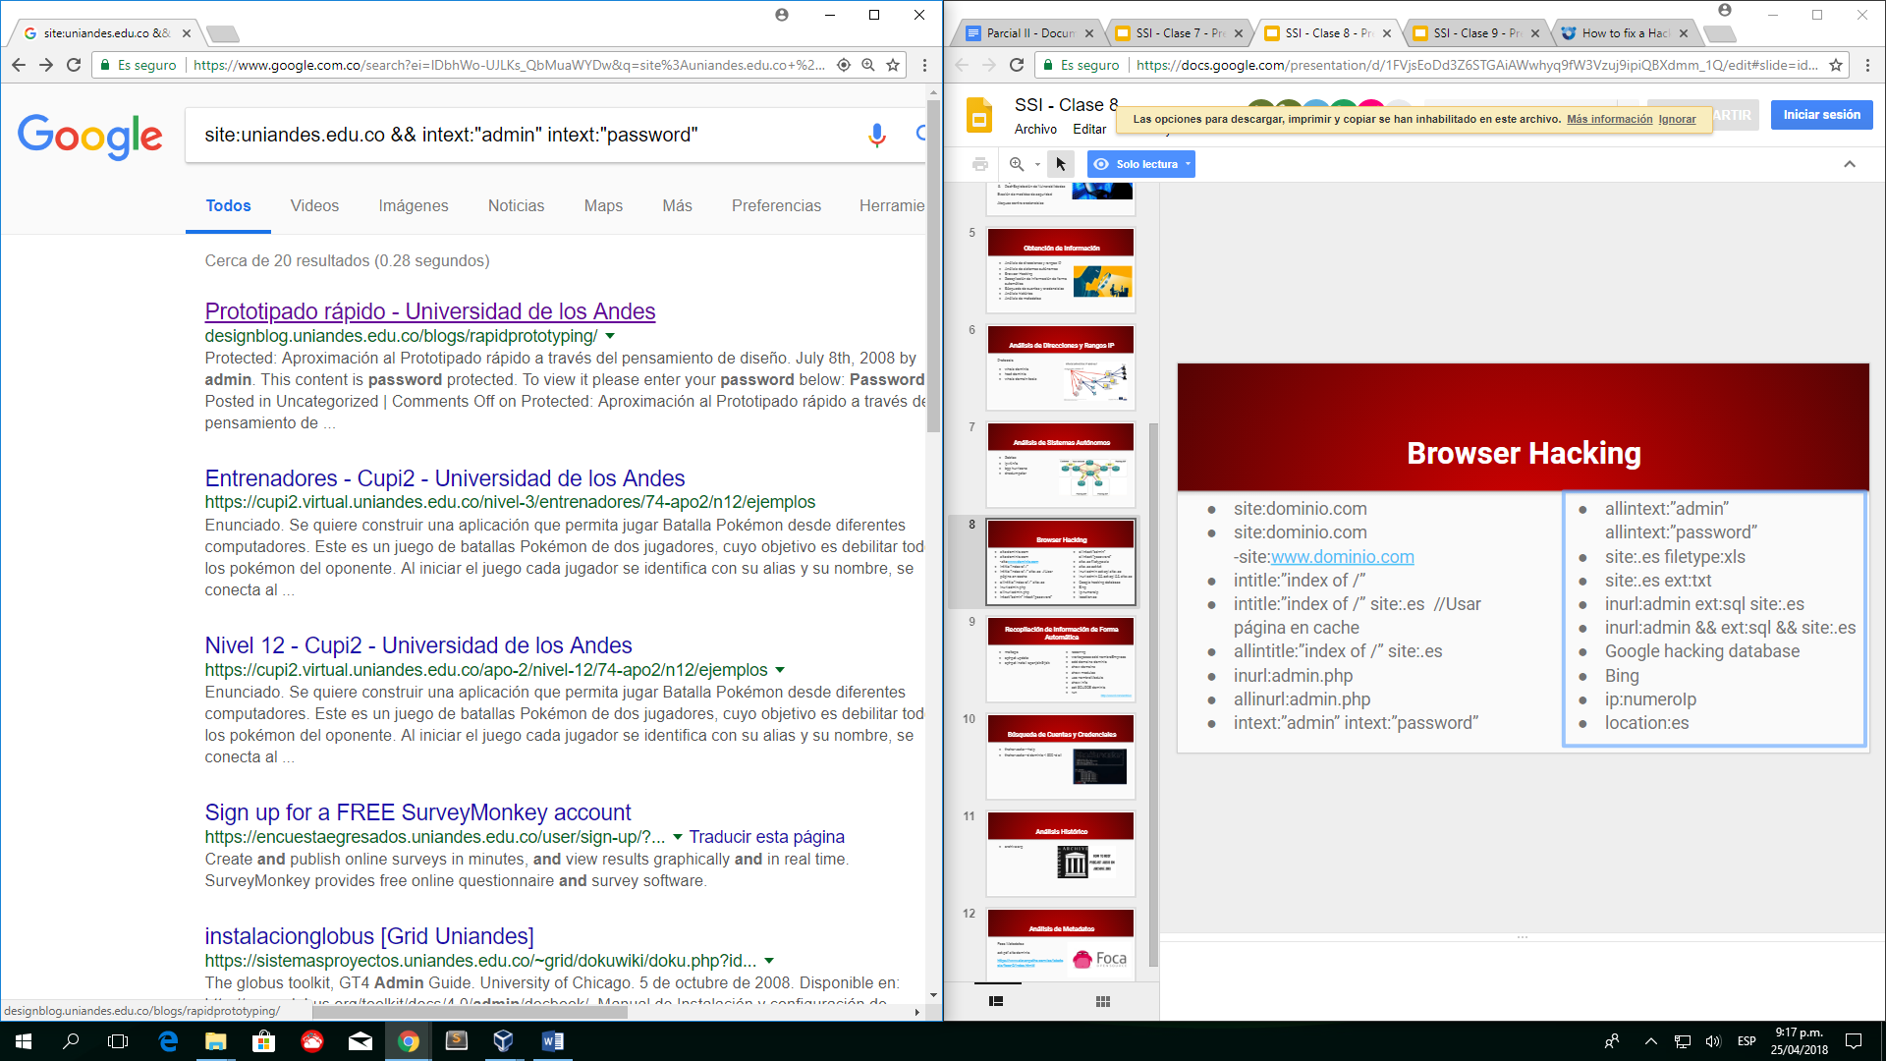

Conclusiones

Se puede evidenciar información de algunos archivos como lo demuestra las imagenes

Punto 2

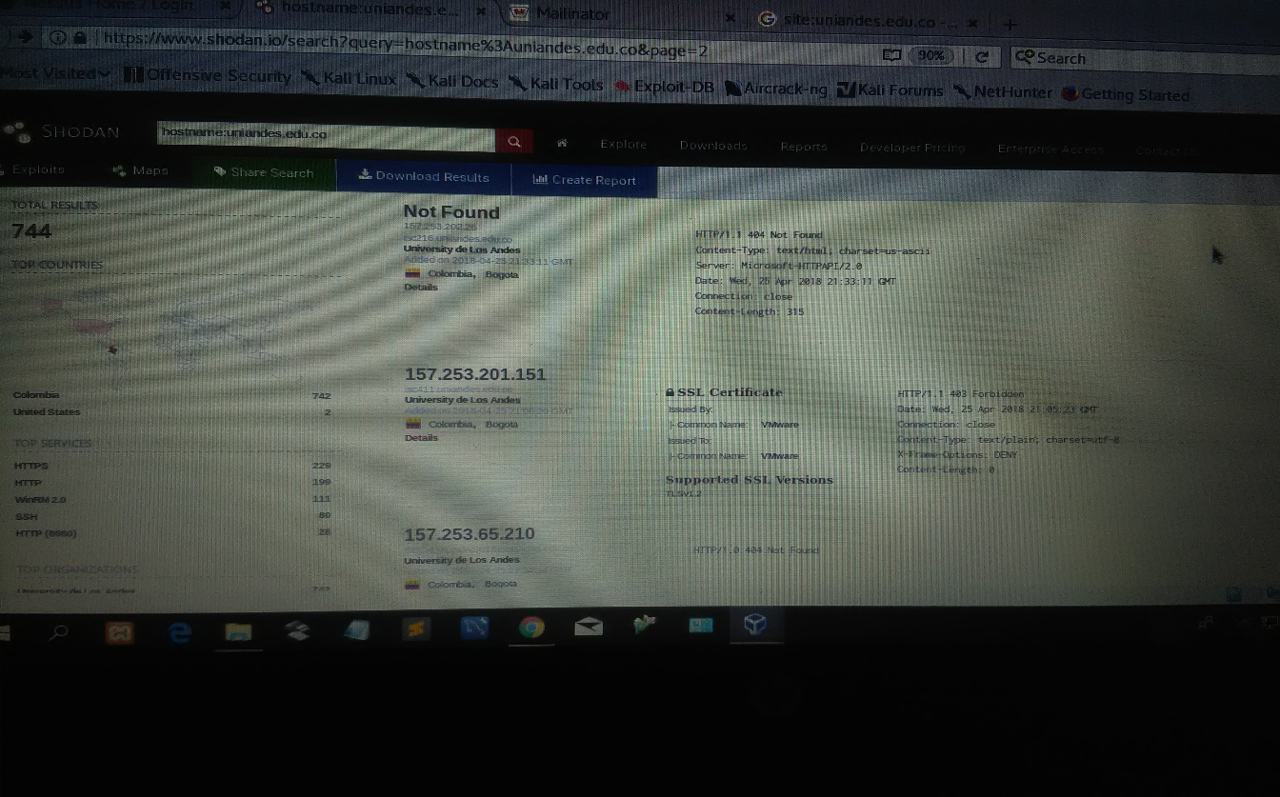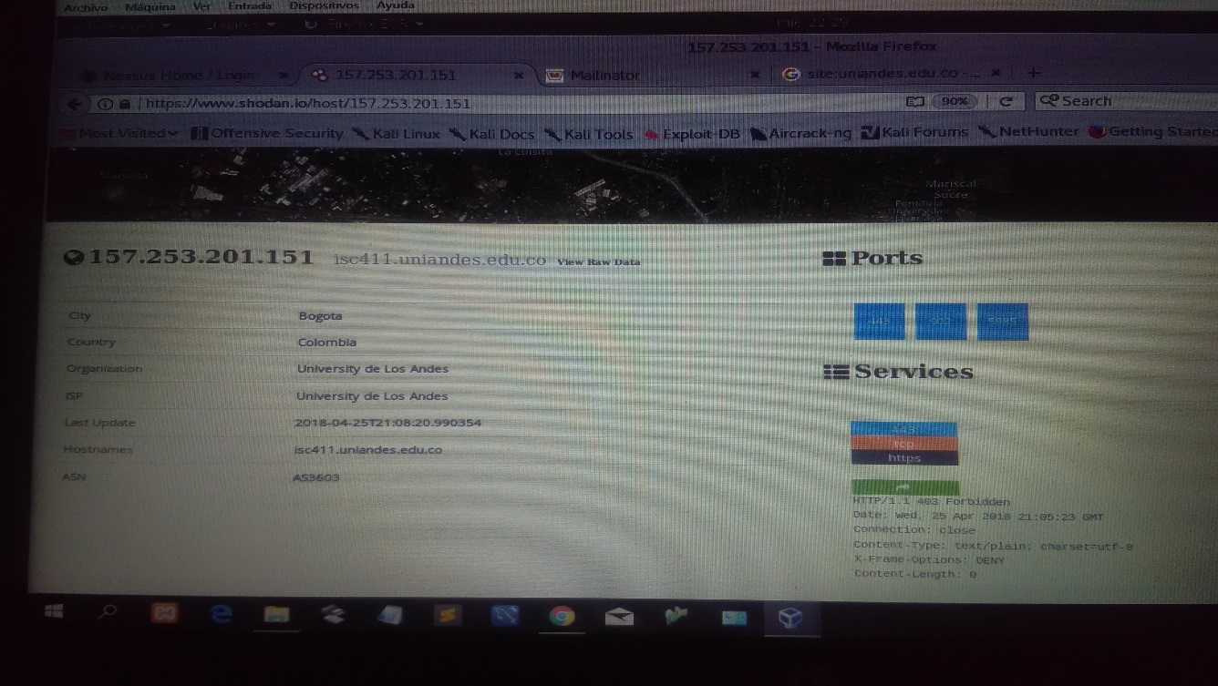

Conclusiones

Se puede observar información básica y general del servidor

Punto3

a)

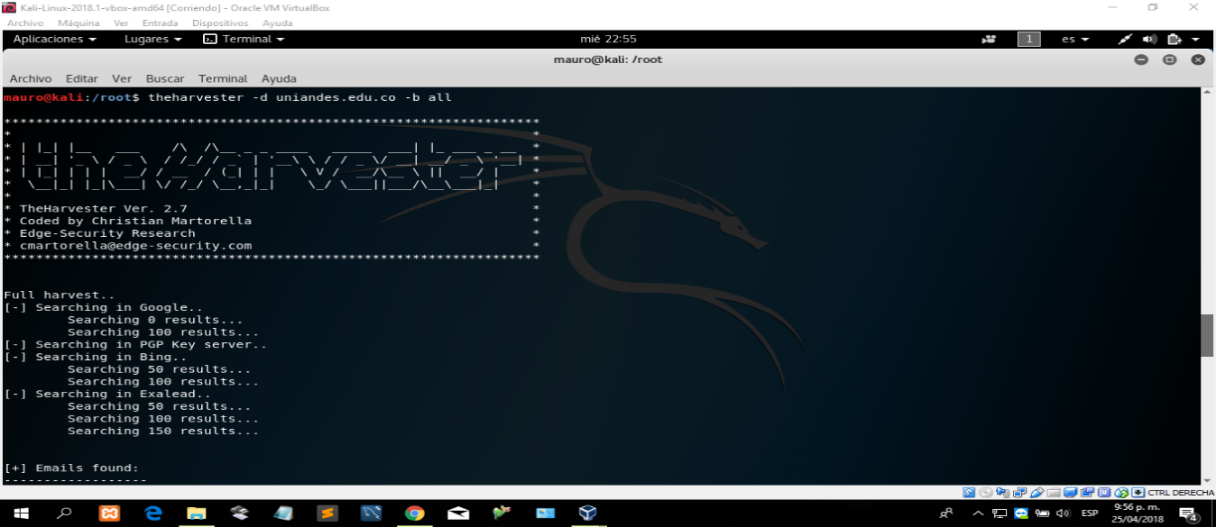

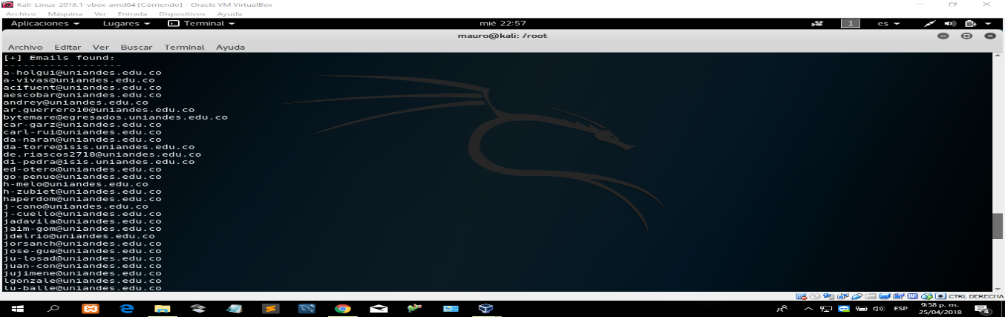

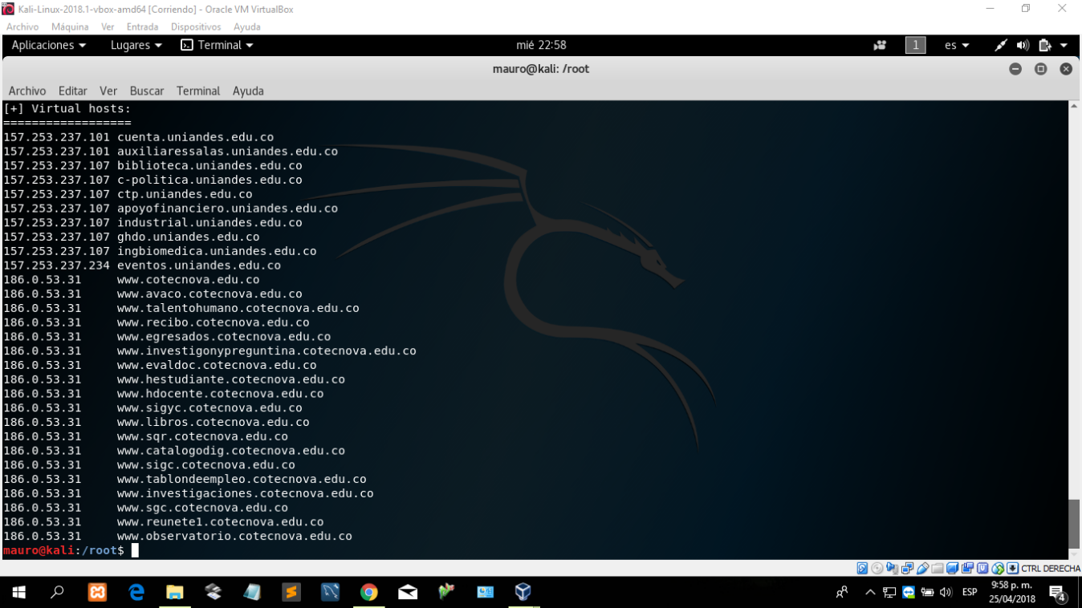

Punto 4

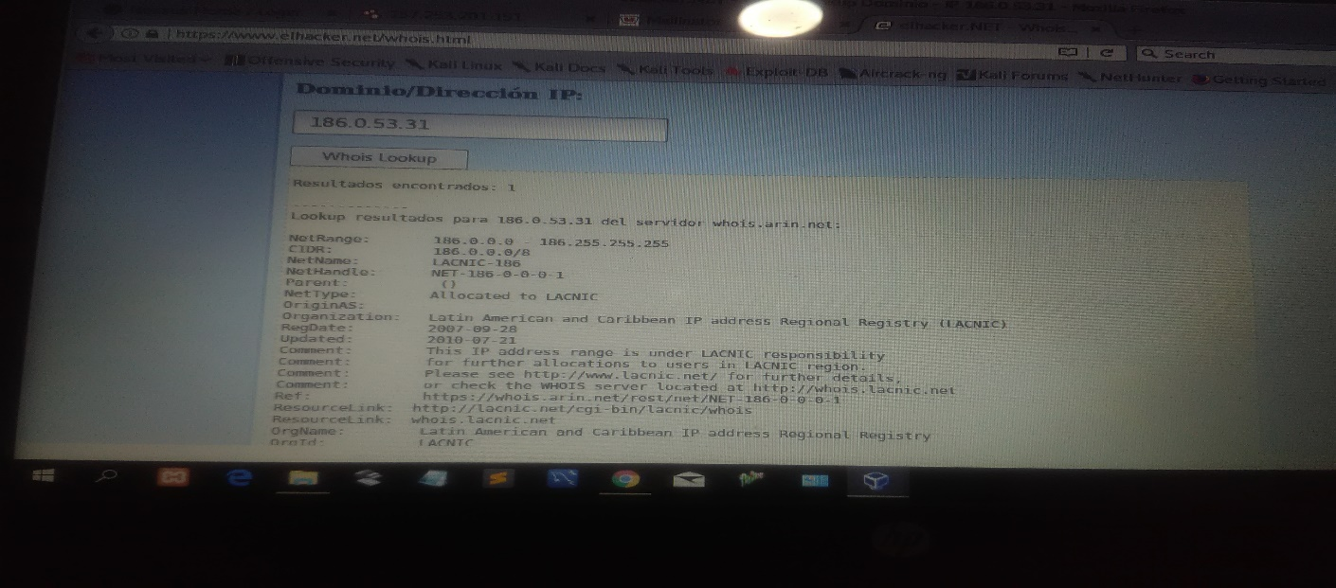

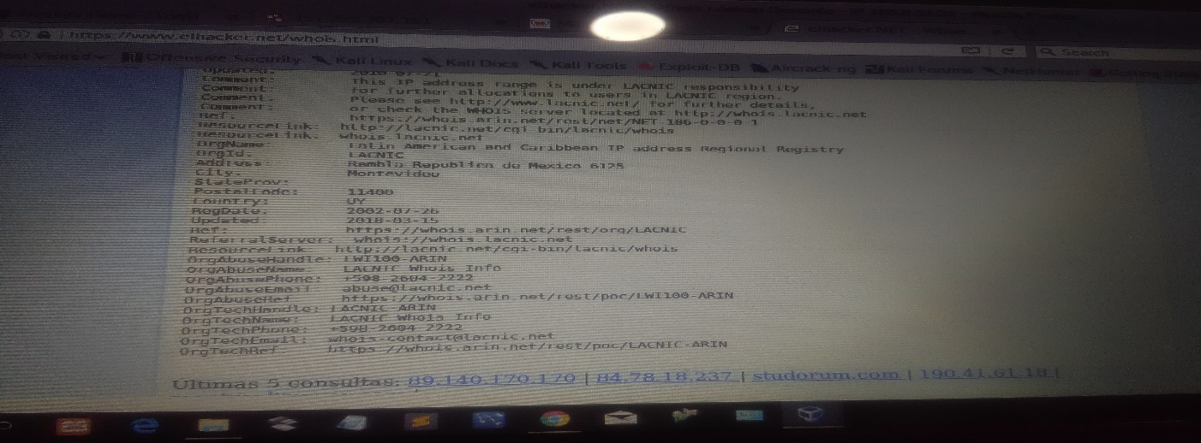

Punto 5

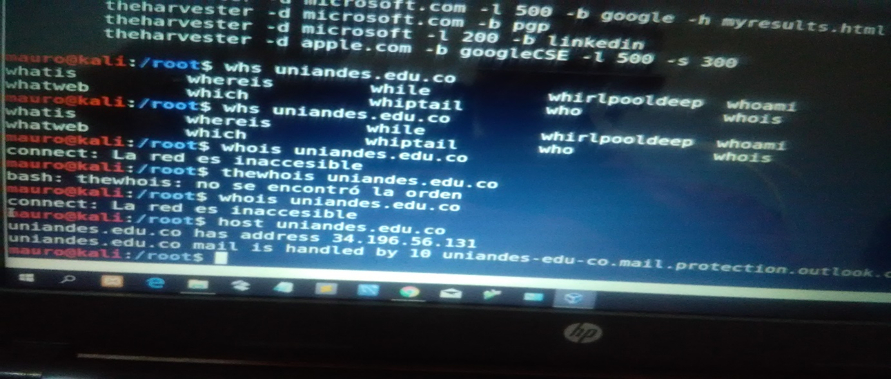

Punto 6

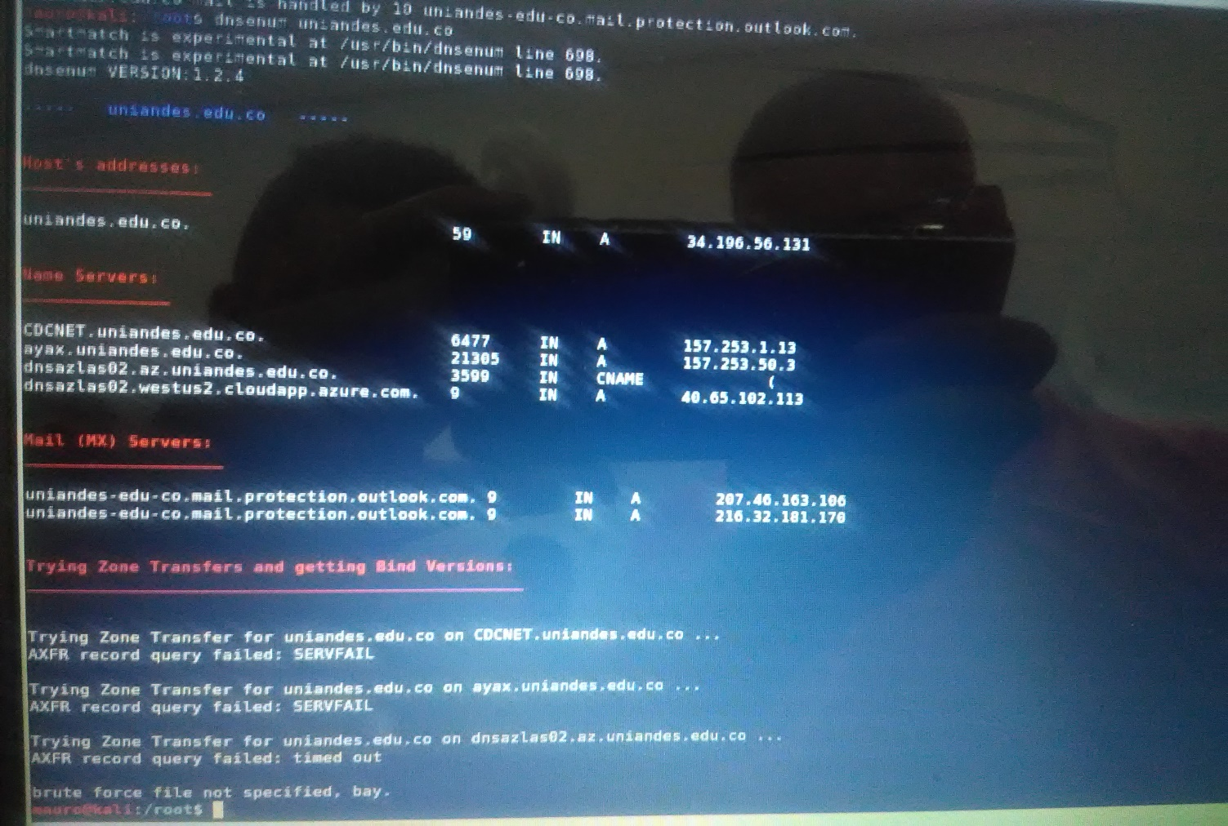

Punto 7

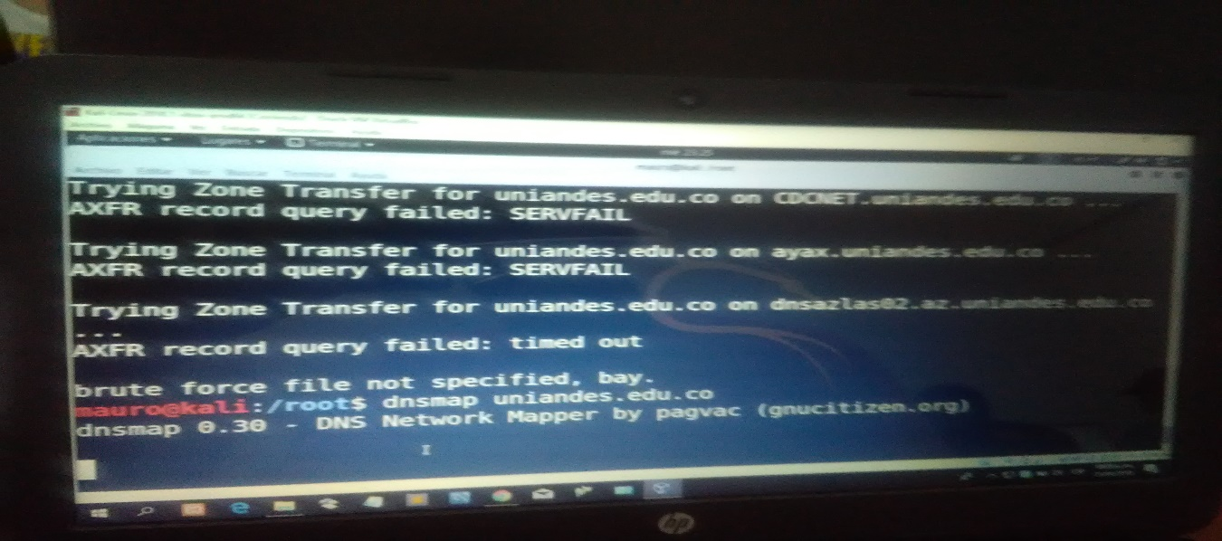

Punto 8

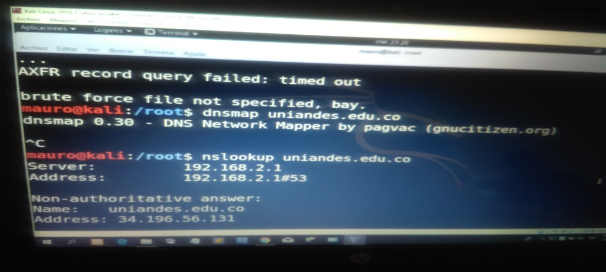

Punto 9

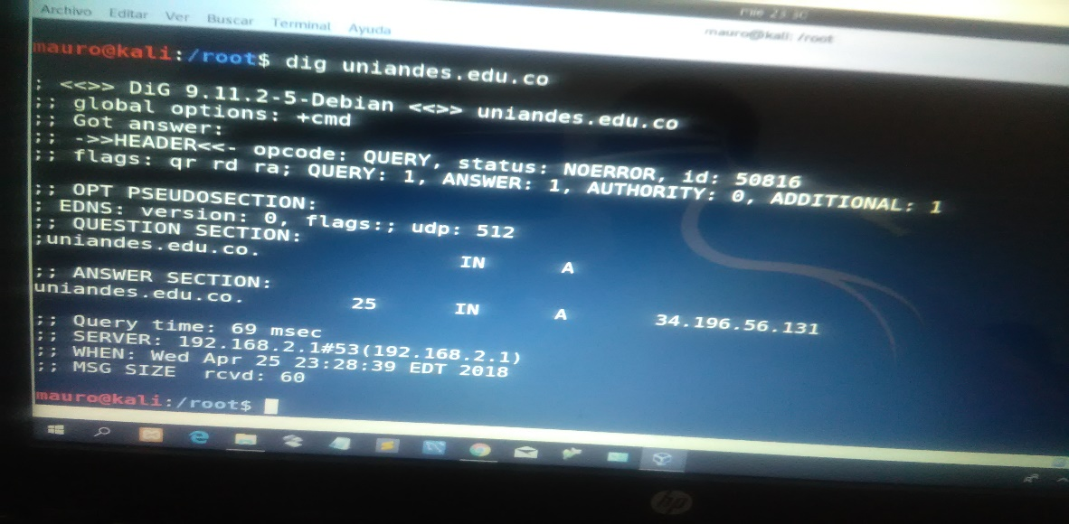

Punto 10

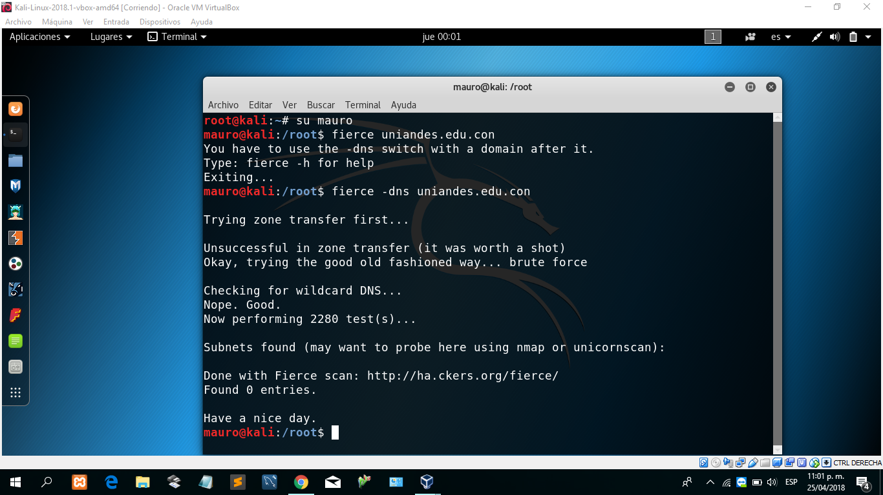

Punto 11

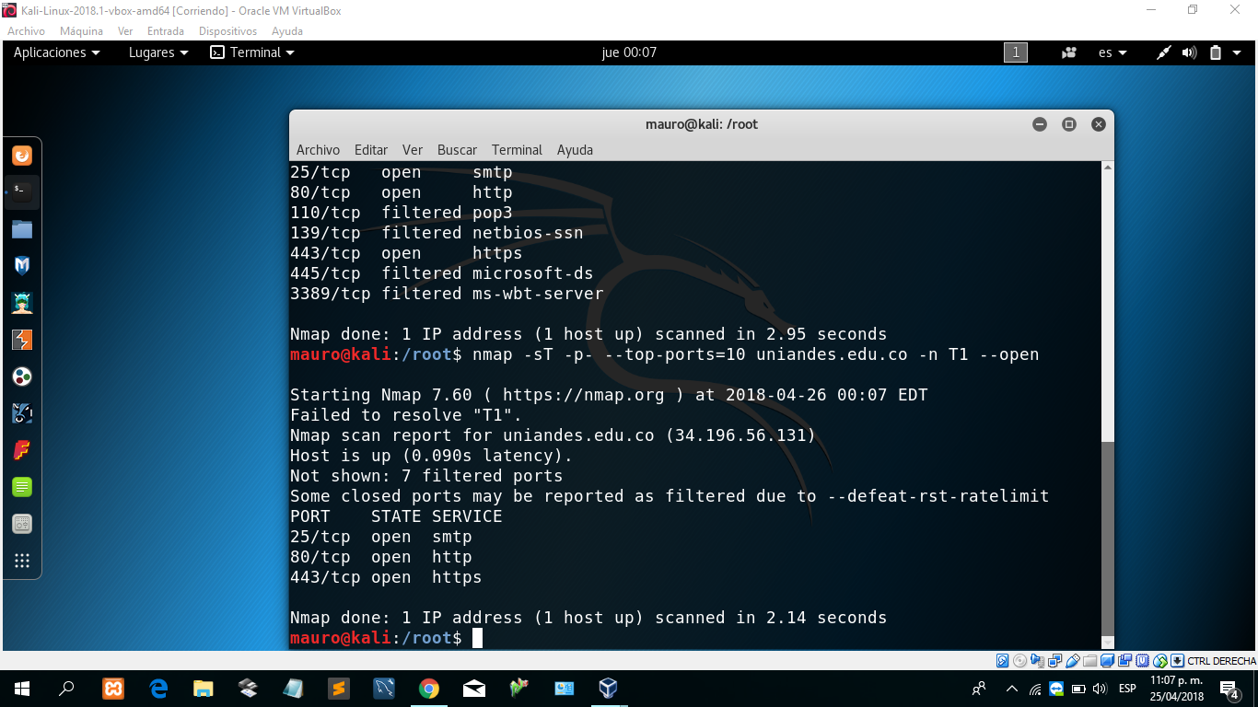

Punto 13

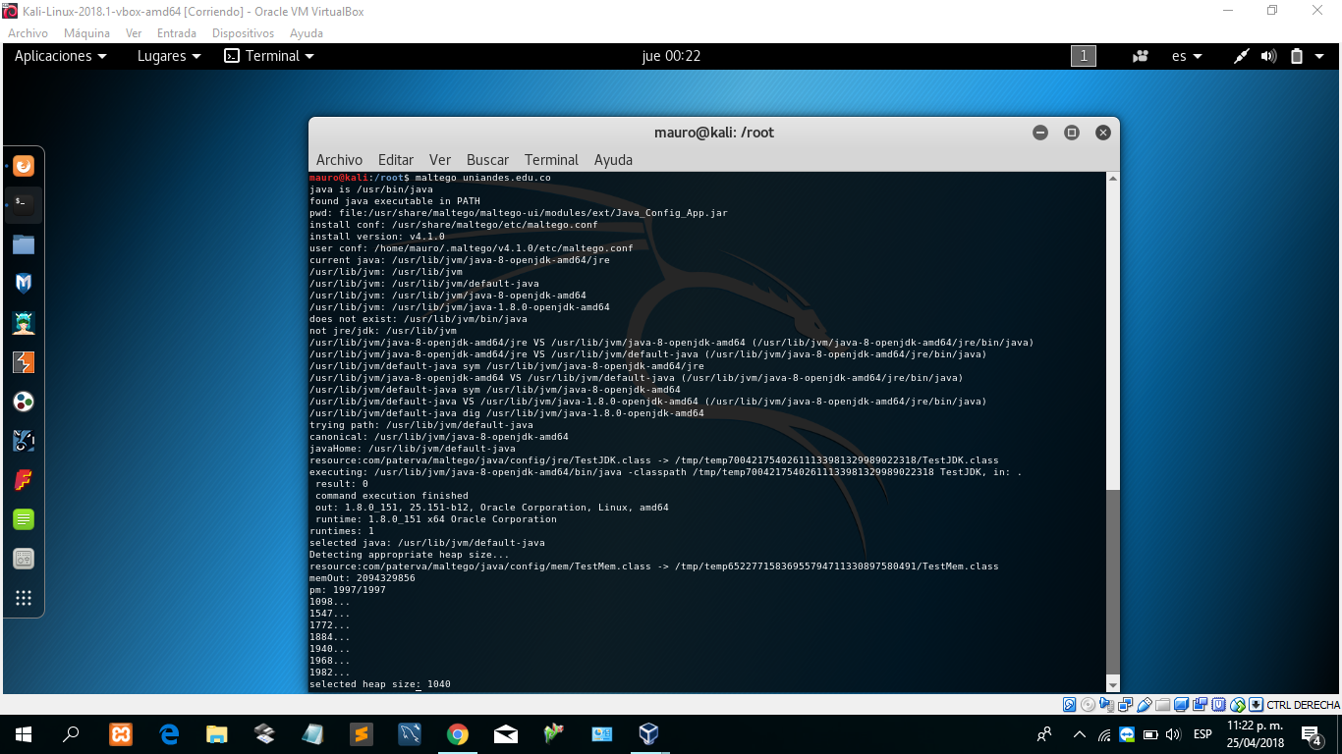

Punto 16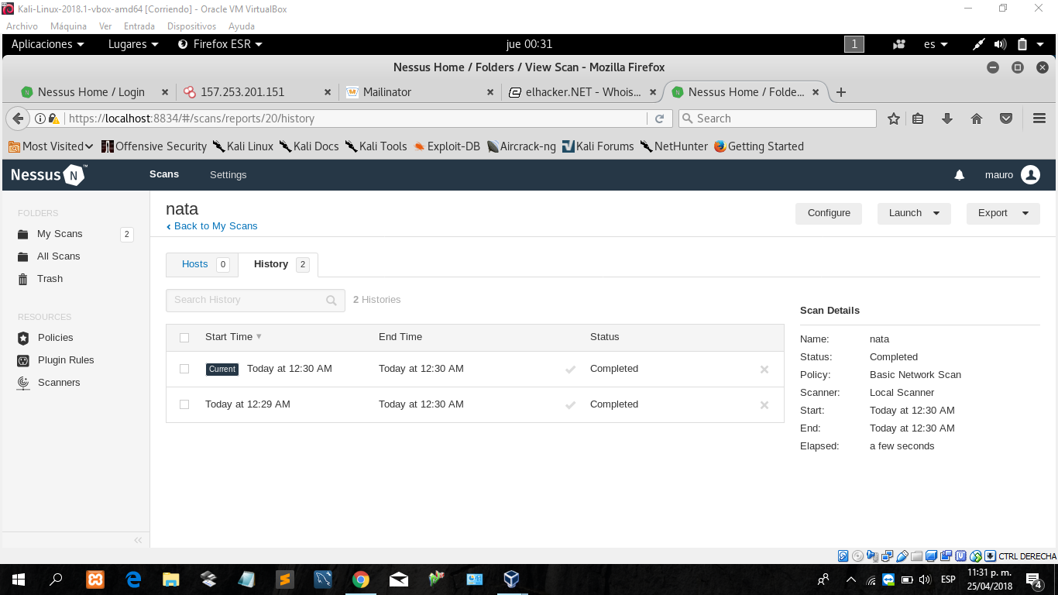

Punto 20

a)

la obtención de información con nuestras palabras es extraer información de algún sitio o dirección ya sea de forma educativa o de forma no educativa aplicando conocimientos básicos.

b)

la enumeración de sistemas es como escalar pasos de forma analítica para luego pasar a escaneos y después pasar a enumerarlos para después analizar la información y obtener los datos

c)

el análisis de vulnerabilidades e aplicar los conocimientos para analizar un sistema esto mas que todo se le aplica a servivos ftp y smb

d)

la explotación de vulnerabulidades es tratar de identificar medios por el cual uno puede tomar información es como buscar la forma de entarar a un sistema eso si se debe buscar mucha información y además saberla aplicar

e)

la poat-explotacion para nosotros seria como después de haber explltado un sitio en resumidas palabras seria como entrar a mirar la información obtenida

21)en base a lo que pudimos aplicar es que se deben proteger en su seguridad mucho mas ya que como se puede evidenciar se logro obtener información como su ip como su dominio y entre otras mas como su ubicación y mas recomendamos que su sistema deben protegerlo mas ubicar un servicio que les de mas seguridad.